Nhóm:

Vũ Tuấn Hải - 17520433

Nguyễn Duy Minh - 17520754

Trần Trung Hiếu - 17520484

Nguyễn Sang Viết – 16521433

Đề tài: Quản lý cửa hàng vàng bạc đá quý

**Khảo sát hiện trạng**

I. Khảo sát tổ chức

1. Đối nội

* Chủ cửa hàng: quản lý chung tất cả các hoạt động của cửa hàng
* Quản lý kho: quản lý danh mục các mặt hàng, quản lý vấn đề nhập, xuất kho, tồn kho.
* Nhân viên: nhập hóa đơn, nhập khách hàng

2. Đối ngoại

* Khách hàng
* Đơn vị cung cấp hàng
* Cơ quan thuế

II. Khảo sát nghiệp vụ

Nói về các cửa hàng vàng bạc đá quý thì khối lượng giao dịch đa số là vàng và bạc vì đây là những mặt hàng có giá trị cao, thường xuyên được mua bán để làm trang sức, tích trữ đầu cơ hoặc kinh doanh chênh lệch.

Về vàng, vàng có 3 đặc trưng quan trọng bao gồm tuổi đời, khối lượng và giá thị trường. Tuổi đời là thước đo cho chất lượng vàng (có đơn vị tính là K), liên quan như sau: tỉ lệ vàng nguyên chất = tuổi đời /24 * 100%. Vàng bao gồm 4 loại: vàng 24K (4 số 9), 18K, 14k, 10k. Về hình dạng, nổi tiếng nhất là nhẫn vàng và vàng miếng, ngoài ra còn có vàng trang sức nhưng ít được mua vì dễ bị lỗ khi bán lại.

Khối lượng tỉ lệ thuận với giá trị mặt hàng, khối lượng càng lớn thì giá càng cao. Nhưng đơn vị tính phổ biến là:

* 1 lượng vàng = 1 cây vàng = 10 chỉ vàng
* 1 chỉ vàng = 10 phân vàng
* 1 phân vàng = 10 ly vàng
* 1 Ounce ~ 8.3 chỉ = 31.1034768 gram

Giá thị trường lên xuống thất thường, tùy vào định giá của người sử dụng và giá thể giới.

Về bạc, cũng tương tự, và có sự khác biệt về giá, giá vàng gấp 100 lần giá bạc.

1. Quy trình lưu danh sách vàng bạc đá quý

Mỗi khi nhập một mặt hàng mới, quản lý sẽ nhập hàng bằng tay, sau đó lưu vào máy. (Một nhu cầu khi lưu trữ thông tin đó là mặt hàng cần được đánh dấu bằng tem, có thể lưu ý chức năng in tem từ thông tin bản ghi)

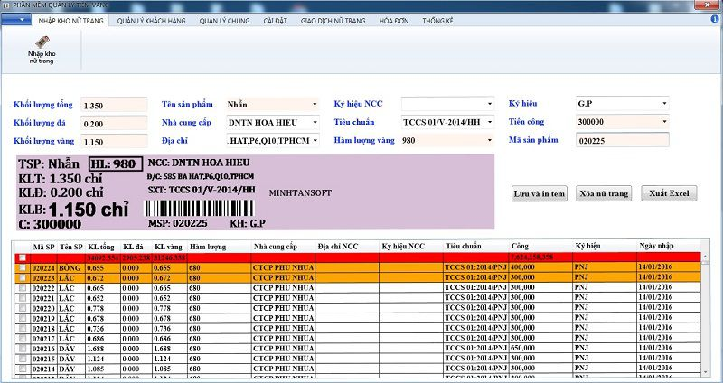

2. Quy trình bán hàng

B1: Khách hàng chọn mặt hàng và nhân viên tư vấn cho khách

B2: Nhân viên bán hàng nhập mã mặt hàng vào hóa đơn, sau đó lưu online và xuất hóa đơn cho khách. Đối với một số cửa hàng, có thể cân nhắc chức năng trích hoa hồng cho nhân viên tư vấn mặt hàng nếu khách mua hàng thành công.

Hóa đơn bao gồm: ID, mã mặt hàng, số lượng, thành tiền, ngày lập, mã khách hàng, mã nhân viên.

Điều 18 Thông tư 39/2014/TT-BTC quy định về lập hóa đơn như sau: hóa đơn có giá trị dưới 200k thì ko cần lập hóa đơn, trừ khi khách hàng yêu cầu.

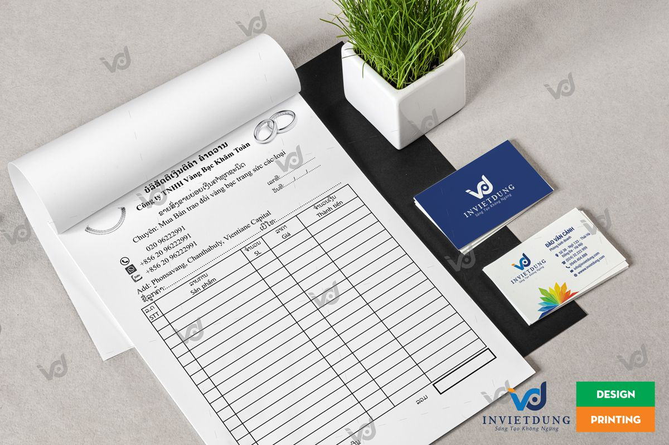

3. Nhập kho

B1: quản lý kho quản lý danh mục các mặt hàng tồn kho và lên danh sách những mặt hàng cần nhập.

B2: quản lý chuyển danh sách cho đơn vị cung cấp

B3: đơn vị cung cấp giao hàng, quản lý kiểm kể và check số lượng các mặt hàng trong phiếu nhập hàng đã được lên từ lúc yêu cầu nhà cc.

Đối với một số cửa hàng kinh doanh lớn khi muốn có hàng phải nhập từ nước ngoài, khi đó họ phải chịu một mức thuế nhất định bao gồm:

* Phí vận chuyển được tính bằng khoảng 0.75$/ 1 ounce tương đương khoảng 17.000 VNĐ
* Phí bảo hiểm tính khoảng bằng 0.25$/1 ounce tương đương khoảng 8.000 VNĐ
* Thuế nhập khẩu kim loại vàng theo quy định chung sẽ bằng 1% giá trị vàng được nhập khẩu.
* Phí gia công trang sức thường tính từ 40.000 – 100.000 đồng/lượng tùy từng mặt hàng.

4. Mua lẻ

B1: Yêu cầu hóa đơn mua hàng của sản phẩm (nếu có).

B2: Kiểm tra tình trạng, chất lượng và các tiêu chuẩn khác.

B3: Đưa ra mức giá. Ở một số cửa hàng tỉ lệ thu mua ở các sản phẩm là 50-90% giá trị. **Tùy thuộc vào tình trạng và loại sản phẩm.**

B4: Yêu cầu giấy tờ tùy thân (nếu cần thiết), trao hàng và biên nhận.Các thông tin cần quan tâm bao gồm:

* Trọng lượng
* Giá niêm yết theo tuổi sản phẩm
* Tách giá sản phẩm hỗn hợp theo tỉ lệ (vd: vỏ và đá)
* Các ràng buộc cho phép mua lại hoặc không (vd: một số loại sản phẩm không được phép mua lại nếu giá trị dưới 20.000.000 VND

Các yêu cầu về người bán gần giống như đối với người cầm vàng. Thông tư 35/2013/TT-NHNN (phòng chống rửa tiền) yêu cầu phải báo cáo đầy đủ thông tin (Họ tên, ngày sinh, CMND, địa chỉ cư trú...) với đá quý (trừ vàng) có tổng giá trị trên 300.000.000 đồng/ngày.

5. Cầm vàng

Một số cửa hàng cho phép cầm vàng với mức giá từ 60-99% giá trị (nhưng theo thông tư 13 /1999/TT-BTM chỉ cho phép dưới 80% giá trị). Lãi suất thông thường trên 1000đ/ngày/triệu, tối đa không quá 3%/tháng hoặc 0.3%/ngày nếu dưới 10 ngày.

Quy trình:

* Xác minh giấy tờ tùy thân.
* Yêu cầu hóa đơn mua hàng đã mua (nếu có).
* Kiểm tra chất lượng và các tiêu chuẩn.
* Định giá vàng, đá quý.
* Niêm phong dưới sự chứng kiến của khách hàng.
* Đưa tiền và biên nhận.

Các yêu cầu liên quan:

* Người cầm là công dân Việt Nam hoặc công dân người nước ngoài từ 18 tuổi trở lên, có năng lực hành vi dân sự, cư trú hợp pháp tại Việt Nam theo quy định của luật pháp Việt Nam
* Vàng đá quý phải hợp pháp đối với người cầm đồ (Có giấy ủy quyền nếu không phải phải tài sản của họ).
* Giấy tờ tùy thân đầy đủ (cần có thông tin về CMND, Hộ Chiếu, CCCD)
* Vàng đá quý phải đủ tiêu chuẩn.

6. Lập phiếu dịch vụ

Phiếu dịch vụ là dịch vụ gia công vàng bạc đá quý dạng thô (thỏi / nén) thành đồ trang sức như nhẫn, vòng, dây chuyền, … do nhu cầu làm đẹp. Giá của dịch vụ tùy thuộc vào chất liệu, loại sản phẩm, khối lượng và được niêm yết.

7. Báo cáo

a. Báo cáo ngày / tháng / năm

Điều 18 Thông tư 39/2014/TT-BTC quy định như sau:

Cuối mỗi ngày / tháng / năm, cơ sở kinh doanh lập một hóa đơn giá trị gia tăng hoặc hóa đơn bán hàng ghi số tiền bán hàng hóa, cung ứng dịch vụ trong ngày thể hiện trên dòng tổng cộng của bảng kê, ký tên và giữ liên giao cho người mua, các liên khác luân chuyển theo quy định. Tiêu thức “Tên, địa chỉ người mua” trên hóa đơn này ghi là “bán lẻ không giao hóa đơn”.

Trường hợp các đơn hàng không lập hóa đơn, người bán phải lập Bảng kê bán lẻ hàng hóa, dịch vụ. Bảng kê phải có tên, mã số thuế và địa chỉ của người bán, tên hàng hóa, dịch vụ, giá trị hàng hóa, dịch vụ bán ra, ngày lập, tên và chữ ký người lập Bảng kê. Trường hợp người bán nộp thuế giá trị gia tăng theo phương pháp khấu trừ thì Bảng kê bán lẻ phải có tiêu đề “thuế suất giá trị gia tăng” và “tiền thuế giá trị gia tăng”. Hàng hóa, dịch vụ bán ra ghi trên Bảng kê theo thứ tự bán hàng trong ngày.

Theo quy định của Thông tư 219/2013/TT-BTC thì vàng nhập khẩu dạng thỏi, miếng và các loại vàng chưa được chế tác thành sản phẩm mỹ nghệ, đồ trang sức hay sản phẩm khác là đối tượng không chịu thuế.

Số thuế GTGT phải nộp = Giá trị gia tăng x Thuế suất thuế GTGT

Trong đó:

* Thuế suất thuế GTGT cho hoạt động mua, bán, chế tác VBĐQ là: 10%
* Giá trị gia tăng của VBĐQ: Giá thanh toán của VBĐQ bán ra  – Giá thanh toán của VBĐQ mua vào.
* Giá thanh toán của VBĐQ bán ra là: giá thực tế bán ra ghi trên hóa đơn VBĐQ bao gồm: tiền công chế tác (nếu có), Thuế GTGT, các khoản phụ thu, phí thu thêm mà bên bán được hưởng  
  Giá thanh toán của VBĐQ mua vào là: giá trị VBĐQ mua vào hoặc nhập khẩu đã có thuế GTGT dùng cho mua bán, chế tác VBĐQ bán ra tương ứng.

Ví dụ 1:

Doanh nghiệp X kinh doanh VBĐQ, trong tháng 2/2018, công ty mua một cây vàng SJC với giá 36.500.000 đồng. Tháng 3/2018, công ty bán ra với giá 36.900.000 đồng. Thuế GTGT phải nộp là: (36.900.000 – 36.500.000) x 10% = 40.000 đồng

Trường hợp trong kỳ tính thuế phát sinh giá trị gia tăng âm (-) của vàng, bạc, đá quý thì được tính bù trừ vào giá trị gia tăng dương (+) của vàng, bạc, đá quý. Trường hợp không có phát sinh giá trị gia tăng dương (+) hoặc giá trị gia tăng dương (+) không đủ bù trừ giá trị gia tăng âm (-) thì được kết chuyển để trừ vào giá trị gia tăng của kỳ sau trong năm. Kết thúc năm dương lịch, giá trị gia tăng âm (-) không được kết chuyển tiếp sang năm sau”.

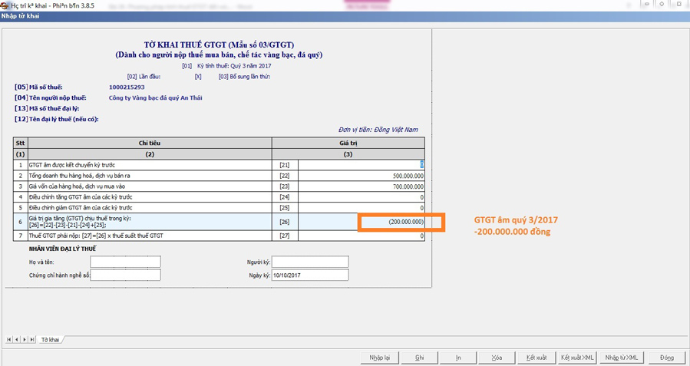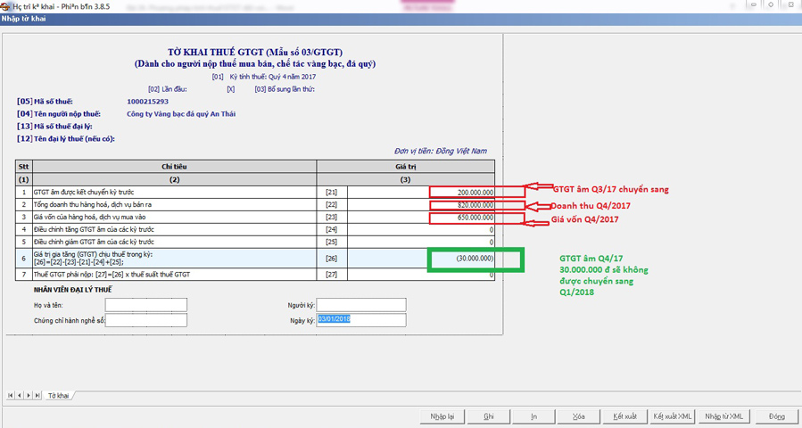

8. Công nợ

Công nợ bao gồm các khoản nợ đối với: Khách hàng, nhà cung cấp, nhân viên, vay ngân hàng theo hóa đơn hoặc hợp đồng.

Quy trình:

* Đối với nợ phải thu: …
* Đối với nợ phải trả:...

Các yêu cầu cần quan tâm:

* Loại nợ: (thu nhân viên, trả nhân viên, trả nhà cung cấp, thu khách hàng,...)
* Thông tin người/tổ chức nợ và người/tổ chức chủ nợ.
* Hóa đơn hoặc hợp đồng ứng với khoản nợ.
* Số tiền nợ.
* Thời hạn.
* Loại tiền (nếu cần thiết).
* Nợ tối đa.

9. Quản lý nhân viên

Quản lý hồ sơ, lý lịch của CBCNV toàn Công ty.

* Lưu trữ thông tin CBCNV thông tin cơ bản lấy từ lý lịch CBCNV.
* Họ tên.
* Ngày sinh.
* CMND/CCCD.
* Số điện thoại.
* Địa chỉ.
* Loại nhân viên.
* Ngày vào làm.
* Bán thời gian hay toàn thời gian.
* ...
* Phân quyền: một nhân viên có thể quản lý một hay nhiều nhân viên khác.
* Phân công công việc: các công việc cụ thể như là tư vấn bán hàng, thu ngân, vệ sinh quét chọn, đánh bóng trang sức.
* Cập nhật thông tin sai sót.

Quản lý và báo cáo số lượng ngày nghỉ / ngày làm của nhân viên

* Các thông tin ngày nghỉ của nhân viên sẽ được lưu trữ vào một bảng bao gồm: Tên nhân viên, số giờ/ngày nghỉ, ngày bắt đầu nghỉ, lý do nghỉ, có phép hay không...
* Mỗi tháng tổng hợp số giờ/ngày nghỉ của nhân viên, từ đó tính được số giờ/ngày làm việc thực tế.

Quản lý thưởng phạt nhân viên

* Chủ cửa hàng quyết định thưởng phạt nhân viên.
* Lý do thưởng/phạt: thưởng bán vượt chỉ tiêu, phạt vi phạm nội quy, bồi thường do làm hỏng các sản phẩm.
* Xác định hình thức thưởng/phạt: cộng vào lương tháng, trừ lương tháng.

Tính lương nhân viên

* Xác định công việc của nhân viên đó.
* Thống kê số ngày/giờ làm việc thực tế, số sản phẩm.
* Mỗi công việc có hình thức tính lương khác nhau:
* Tính theo hoa hồng: Lương cơ bản + số sản phẩm * hoa hồng.
* Tính theo giờ: Lương theo giờ * số giờ làm việc.
* Tính theo ngày: Lương cơ bản / số ngày làm việc * số ngày làm việc thực tế.
* Trả lương vào cuối tháng = lương đã tính + tiền thưởng-phạt (nếu có).

10. Quản lý khách hàng

Lưu lại danh sách khách hàng và thống kê tần suất mua, giá trị mua.

11. Quản lý nhà cung cấp

Lưu lại danh sách nhà cung cấp và thống kê tần suất bán, giá trị bán.

IV. Khảo sát tình trạng tin học

Trình độ tin học:

Đối với nhân viên, độ tuổi thường là 20 - 30

Đối với quản lý và chủ cừa hàng, độ tuổi thường trên 30, nhiều nhất là trên 35

Do đó trình độ tin học nằm ở mức khá.

Phần cứng: hầu như tất cả các cửa hàng đều đặt máy bàn cố định ở cửa hàng: ở các vị trí bán hàng, nhập kho hoặc phòng quản lý. Cấu hình máy từ 2 - 4 GB RAM, chip core i3 và ổ cứng HDD.

**Sơ đồ usecase**

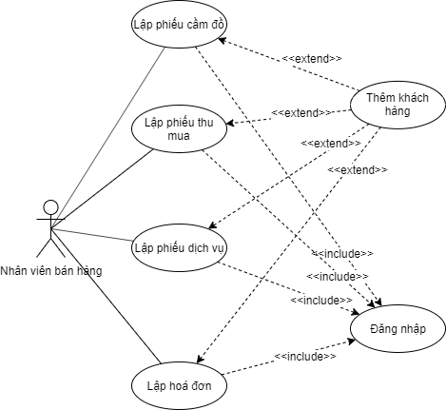

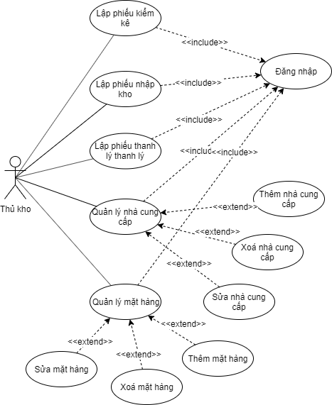

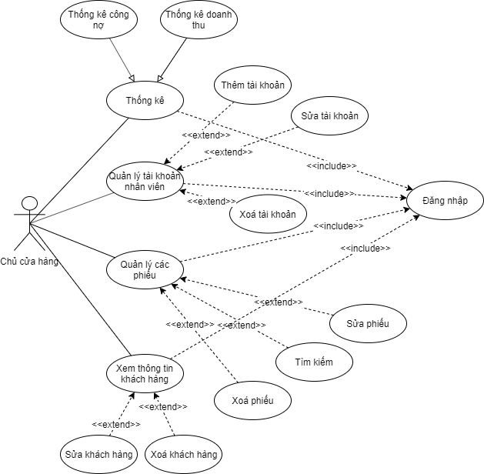

|  |  |  |
| --- | --- | --- |
| Use case đăng nhập | | |
| Mô tả | Các người dùng đăng nhập vào tài khoản. | |
| Tác nhân | Nhân viên bán hàng, chủ cửa hàng, thủ kho | |
| Luồng chính | Hành vi của tác nhân | Hành vi của hệ thống |
| 1. Người dùng click vào nút đăng nhập. | 2. Hiển thị form đăng nhập. |
| 3. Nhập tên người dùng và mật khẩu vào form. | 4. Kiểm tra tên người dùng và mật khẩu. |
|  | 5. Thông báo đăng nhập thành công. |
|  | 6. Chuyển sang giao diện chính. |
| Luồng thay thế | *A1. Người dùng nhập sai tài khoản/ mật khẩu.* | |
| 5. Yêu cầu đăng nhập lại | |
| Quay lại bước 2 | |
| Điều kiện trước | Phải là nhân viên hoặc quản lý của cửa hàng có tài khoản trên hệ thống | |
| Điều kiện sau | Đã đăng nhập vào hệ thống. | |

|  |  |  |
| --- | --- | --- |
| Use case lập hóa đơn | | |
| Mô tả | Lập và xuất hóa đơn bán hàng | |
| Tác nhân | Nhân viên bán hàng | |
| Luồng chính | Hành vi của tác nhân | Hành vi của hệ thống |
| 1. Chọn tạo hóa đơn mới | 2. Hiển thị giao diện hóa đơn. |
| 3. Quét mã vạch của mặt hàng. |  |
| 4. Nhập số lượng | 5. Thêm mặt hàng vào chi tiết hóa đơn |
| 6. Chọn khách hàng từ CSDL. | 7. Kiểm tra thông tin khách hàng hợp lệ. |
| 8. Chọn lưu hóa đơn. | 9. Lưu hóa đơn vào cơ sở dữ liệu. |
| 11. Chọn xuất hóa đơn. | 11. In hóa đơn. |
| Luồng thay thế | *A1. Mặt hàng không có mã vạch* | |
| 3. Chọn tên mặt hàng từ danh sách. | |
| Quay bước 4 luồng chính | |
| *A2. Khách hàng chưa có trong cơ sở dữ liệu* | |
| 6. Tạo khách hàng mới. | |
| Quay lại bước 7 trong luồng chính. | |
| Điều kiện trước | Nhân viên bán hàng đã đăng nhập vào hệ thống. | |
| Điều kiện sau |  | |

|  |  |  |
| --- | --- | --- |
| Use case lập phiếu dịch vụ | | |
| Mô tả | Lập phiếu dịch khi khách hàng yêu cầu các dịch vụ liên quan đến vàng bạc đá quý | |
| Tác nhân | Nhân viên bán hàng | |
| Luồng chính | Hành vi của tác nhân | Hành vi của hệ thống |
| 1. Chọn tạo phiếu dịch vụ. | 2. Hiển thị giao diện lập phiếu dịch vụ. |
| 3. Chọn thêm mới dịch vụ |  |
| 4. Nhập thời gian hoàn thành dịch vụ | 5. Thêm một chi tiết dịch vụ vào phiếu |
| 6. Chọn khách hàng từ CSDL | 7. Kiểm tra thông tin khách hàng hợp lệ |
| 8. Chọn lưu phiếu dịch vụ | 9. Lưu phiếu dịch vụ vào csdl |
| 10. Chọn in phiếu dịch vụ | 11. In phiếu dịch vụ. |
| Luồng thay thế | *A1. Khách hàng chưa có trong cơ sở dữ liệu* | |
| 6. Tạo khách hàng mới. | |
| Quay lại bước 7 trong luồng chính. | |
| Điều kiện trước | Nhân viên bán hàng đã đăng nhập vào hệ thống. | |
| Điều kiện sau |  | |

|  |  |  |
| --- | --- | --- |
| Use case lập phiếu cầm đồ | | |
| Mô tả | Lập phiếu lưu thông tin cầm đồ của khách hàng. | |
| Tác nhân | Nhân viên bán hàng | |
| Luồng chính | Hành vi của tác nhân | Hành vi của hệ thống |
| 1. Chọn tạo phiếu cầm đồ. | 2. Hiển thị giao diện lập phiếu cầm đồ. |
| 3. Chọn thêm mặt hàng. |  |
| 4. Nhập thông tin mặt hàng |  |
| 5. Nhập giá trị và lãi suất của mặt hàng | 6. Thêm mặt hàng đã nhập vào phiếu. |
| 7. Chọn khách hàng từ CSDL | 8. Kiểm tra thông tin khách hàng hợp lệ |
|  | 9. Tính tổng giá trị và lãi suất cầm đồ |
| 10. Chọn lưu phiếu cầm đồ. | 11. Lưu phiếu vào CSDL. |
| 12. Chọn in phiếu | 13. In biên nhận |
| Luồng thay thế | *A1. Khách hàng chưa có trong cơ sở dữ liệu* | |
| 7. Tạo khách hàng mới. | |
| Quay lại bước 7 trong luồng chính. | |
| Điều kiện trước | Nhân viên bán hàng đã đăng nhập vào hệ thống. | |
| Điều kiện sau |  | |

|  |  |  |
| --- | --- | --- |
| Use case lập phiếu thu mua. | | |
| Mô tả | Lập phiếu lưu thông tin giao dịch mua lại vàng bạc đá quý với khách hàng. | |
| Tác nhân | Nhân viên bán hàng | |
| Luồng chính | Hành vi của tác nhân | Hành vi của hệ thống |
| 1. Chọn tạo phiếu thu mua. | 2. Hiển thị giao diện lập phiếu cầm đồ. |
| 3. Chọn thêm mặt hàng. |  |
| 4. Nhập thông tin mặt hàng. |  |
| 5. Nhập giá trị của mặt hàng. | 6. Thêm mặt hàng vào phiếu. |
| 7. Nhập thông tin khách hàng | 8. Kiểm tra thông tin khách hàng hợp lệ |
|  | 9. Tính tổng giá trị. |
| 10. Chọn lưu phiếu. | 11. Lưu phiếu vào CSDL. |
| 12. Chọn in phiếu | 13. In biên nhận |
| Luồng thay thế | *A1. Khách hàng chưa có trong cơ sở dữ liệu* | |
| 7. Tạo khách hàng mới. | |
| Quay lại bước 7 trong luồng chính. | |
| Điều kiện trước | Nhân viên bán hàng đã đăng nhập vào hệ thống. | |
| Điều kiện sau |  | |

|  |  |  |
| --- | --- | --- |
| Use case thêm khách hàng. | | |
| Mô tả | Thêm thông tin một khách hàng mới vào cơ sở dữ liệu. | |
| Tác nhân | Nhân viên bán hàng | |
| Luồng chính | Hành vi của tác nhân | Hành vi của hệ thống |
| 1. Chọn tạo khách hàng mới. | 2. Mở giao diện nhập thông tin khách hàng. |
| 3. Nhập các thông tin cơ bản của khách hàng. |  |
| 4. Chọn Lưu khách hàng | 5. Kiểm tra thông tin khách hàng hợp lệ. |
|  | 6. Lưu khách hàng vào CSDL |
| Luồng thay thế | *A1. Thông tin khách hàng không hợp lệ.* | |
| 6. Thông báo thông tin khách hàng không hợp lệ. | |
| Quay lại bước 3 luồng chính. | |
| Điều kiện trước | Nhân viên bán hàng đã đăng nhập vào hệ thống. | |
| Điều kiện sau |  | |

|  |  |  |
| --- | --- | --- |
| Use case lập phiếu nhập kho. | | |
| Mô tả | Lưu giữ sản phẩm đã mua từ nhà cung cấp tại kho. | |
| Tác nhân | Thủ kho. | |
| Luồng chính | Hành vi của tác nhân | Hành vi của hệ thống |
| 1. Chọn tạo phiếu nhập kho. | 2. Hiển thị giao diện nhập kho. |
| 3. Chọn thêm một mặt hàng từ danh sách. |  |
| 4. Nhập số lượng. |  |
| 5. Nhập đơn giá của mặt hàng. | 6. Thêm mặt hàng vào phiếu nhập. |
| 7. Chọn nhà cung cấp. | 8. Kiểm tra thông tin sản phẩm và nhà cung cấp hợp lệ. |
|  | 9. Tính tổng giá trị. |
| 10. Chọn lưu lại. | 11. Lưu phiếu vào CSDL. |
| Luồng thay thế | *A1. Sản phẩm chưa có trong danh sách.* | |
| 3. Tạo sản phẩm mới. | |
| Quay lại bước 3 trong luồng chính. | |
| *A2. Thông tin nhà cung cấp không có trong CSDL.* | |
| 7. Tạo nhà cung cấp mới. | |
| Quay lại bước 7 trong luồng chính. | |
| *A3. Thông tin không hợp lệ.* | |
| 9. Thông báo thông tin không hợp lệ. | |
| Quay lại bước 3 trong luồng chính. | |
| Điều kiện trước | Thủ kho đã đăng nhập hệ thống. | |
| Điều kiện sau |  | |

|  |  |  |
| --- | --- | --- |
| Use case nhập quản lý mặt hàng. | | |
| Mô tả | Thực hiện các yêu cầu tạo, xóa, sửa mặt hàng. | |
| Tác nhân | Thủ kho. | |
| Luồng chính | Hành vi của tác nhân | Hành vi của hệ thống |
| 1. Chọn mục quản lý hàng hóa. | 2. Hiển thị giao diện quản lý hàng hóa. |
| 3. Chọn tạo mặt hàng mới. | 4. Hiển thị giao diện tạo mặt hàng mới. |
| 5. Nhập thông tin mặt hàng. |  |
| 6. Chọn lưu mặt hàng. | 7. Kiểm tra thông tin mặt hàng hợp lệ. |
|  | 8. Lưu vào CSDL. |
| Luồng thay thế | *A1. Thông tin không hợp lệ.* | |
| 8. Hiện thị thông báo không hợp lệ. | |
| Quay lại bước 2 luồng chính. | |
| *A2. Xóa mặt hàng.* | |
| 3. Chọn một mặt hàng từ danh sách. | |
| 4. Nhấn nút xóa. | |
| 5. Hệ thống kiểm tra mặt hàng được phép xóa hay không. | |
| 6. Xóa mặt hàng khỏi danh sách. | |
| Chuyển sang bước 8 luồng chính. | |
| *A3. Chỉnh sửa mặt hàng.* | |
| 3. Chọn một mặt hàng từ danh sách. | |
| 4. Nhấn nút sửa. | |
| 5. Hệ thống hiển thị giao diện chỉnh sửa mặt hàng. | |
| 6. Nhập thông tin mới cho mặt hàng. | |
| Quay lại bước 6 trong luồng chính. | |
| Điều kiện trước | Thủ kho đã đăng nhập hệ thống. | |
| Điều kiện sau |  | |

|  |  |  |
| --- | --- | --- |
| Use case nhập quản lý nhà cung cấp. | | |
| Mô tả | Thực hiện các yêu cầu tạo, xóa, sửa nhà cung cấp. | |
| Tác nhân | Thủ kho. | |
| Luồng chính | Hành vi của tác nhân | Hành vi của hệ thống |
| 1. Chọn mục quản lý nhà cung cấp. | 2. Hiển thị giao diện nhà cung cấp. |
| 3. Chọn tạo nhà cung cấp. | 4. Hiển thị giao diện tạo mới nhà cung cấp. |
| 5. Nhập thông tin nhà cung cấp. |  |
| 6. Chọn lưu nhà cung cấp. | 7. Kiểm tra thông tin nhà cung cấp hợp lệ. |
|  | 8. Lưu vào CSDL. |
| Luồng thay thế | *A1. Thông tin không hợp lệ.* | |
| 8. Hiện thị thông báo không hợp lệ. | |
| Quay lại bước 2 luồng chính. | |
| *A2. Xóa nhà cung cấp.* | |
| 3. Chọn một nhà cung cấp từ danh sách. | |
| 4. Nhấn nút xóa. | |
| 5. Hệ thống kiểm tra nhà cung cấp được phép xóa hay không. | |
| 6. Xóa nhà cung cấp khỏi danh sách. | |
| Chuyển sang bước 8 luồng chính. | |
| *A3. Chỉnh sửa nhà cung cấp.* | |
| 3. Chọn một nhà cung cấp từ danh sách. | |
| 4. Nhấn nút sửa. | |
| 5. Hệ thống hiển thị giao diện chỉnh sửa nhà cung cấp. | |
| 6. Nhập thông tin mới nhà cung cấp. | |
| Quay lại bước 6 trong luồng chính. | |
| Điều kiện trước | Thủ kho đã đăng nhập hệ thống. | |
| Điều kiện sau |  | |

|  |  |  |
| --- | --- | --- |
| Use case quản lý nhân viên. | | |
| Mô tả | Thực hiện các yêu cầu tạo, xóa, sửa tài khoản nhân viên. | |
| Tác nhân | Chủ cửa hàng. | |
| Luồng chính | Hành vi của tác nhân | Hành vi của hệ thống |
| 1. Chọn mục quản lý nhân viên. | 2. Hiển thị giao diện quản lý nhân viên. |
| 3. Chọn tạo nhân viên mới. | 4. Hiển thị giao diện tạo nhân viên mới. |
| 5. Nhập thông tin cơ bản của nhân viên. |  |
| 6. Phân quyền cho nhân viên. |  |
| 7. Chọn lưu lại. | 8. Kiểm tra tất cả thông tin hợp lệ. |
|  | 9. Sinh ra tên tài khoản và mật khẩu ngẫu nhiên. |
|  | 8. Lưu vào CSDL và đóng giao diện. |
| Luồng thay thế | *A1. Thông tin đã cung cấp không hợp lệ.* | |
| 8. Hiện thị thông báo thông tin không hợp lệ. | |
| Quay lại bước 2 luồng chính. | |
| *A2. Xóa tài khoản nhân viên.* | |
| 3. Chọn một nhân viên từ danh sách. | |
| 4. Nhấn nút xóa. | |
| 5. Hệ thống sẽ kiểm tra nhân viên này được phép xóa hay không. | |
| 6. Hệ thống xóa nhân viên ra khỏi danh sách. | |
| Chuyển sang bước 8 luồng chính. | |
| *A3. Chỉnh sửa một nhân viên.* | |
| 3. Chọn một nhân viên từ danh sách. | |
| 4. Nhấn nút chỉnh sửa. | |
| 5. Hệ thống hiển thị giao diện chỉnh sửa thông tin nhân viên. | |
| 6. Nhập thông tin nhân viên mới. | |
| Quay lại bước 6 trong luồng chính. Bỏ qua bước 9. | |
| Điều kiện trước | Chủ cửa hàng đã đăng nhập. | |
| Điều kiện sau |  | |

|  |  |  |
| --- | --- | --- |
| Use case tìm kiếm. | | |
| Mô tả | Tìm kiếm, tra cứu một phiếu hoặc hóa đơn. | |
| Tác nhân | Chủ cửa hàng. | |
| Luồng chính | Hành vi của tác nhân | Hành vi của hệ thống |
| 1. Chọn tìm kiếm. | 2. Hiển thị giao diện tìm kiếm. |
| 3. Chọn một loại phiếu hoặc hóa đơn cần tìm. |  |
| 4. Nhập từ khóa tìm kiếm. | 5. Tìm kiếm trong CSDL theo từ khóa. |
|  | 6. Hiển thị các kết quả tìm kiếm. |
| 7. Chọn một kết quả đúng. | 8. Hiển thị thông tin phiếu hoặc hóa đơn cần tìm |
| 9. Chọn Đóng. | 10. Thoát khỏi giao diện tìm kiếm. |
| Luồng thay thế | *A1. Không tìm thấy kết quả nào.* | |
| 6. Hiện thông báo không tìm thấy kết quả nào. | |
| Quay lại bước 2 luồng chính. | |
| Điều kiện trước | Chủ cửa hàng đã đăng nhập vào hệ thống. | |
| Điều kiện sau |  | |
|  |  |  |

|  |  |  |
| --- | --- | --- |
| Use case thống kê. | | |
| Mô tả | Chức năng thống kê của cửa hàng vàng bạc đá quý. | |
| Tác nhân | Chủ cửa hàng. | |
| Luồng chính | Hành vi của tác nhân | Hành vi của hệ thống |
| 1. Chọn mục thống kê doanh thu. | 2. Hiển thị thống kê doanh thu. |
| 3. Chọn loại hình thống kê: công nợ, doanh thu. |  |
| 4. Chọn hình thức thống kê: năm, quý, tháng. |  |
| 5. Chọn Bắt đầu thống kê. | 6. Thống kê theo yêu cầu. |
|  | 7. Hiển thị các kết quả thống kê. |
| 8. Chọn in kết quả thống kê. | 9. In kết quả thống kê. |
| 10. Chọn Đóng. | 11. Thoát khỏi giao diện thống kê. |
| Luồng thay thế |  | |
|  | |
| Điều kiện trước | Chủ cửa hàng đã đăng nhập vào hệ thống. | |
| Điều kiện sau |  | |

**Sơ đồ lớp**

